- 名词解释：串 【大连海事 1996 一、10 (1分) 】【河海大学 1998 二、5（3分）】
【参考答案】:

- 描述以下概念的区别：空格串与空串。【大连海事大学 1996 三、2、（1） (2分)】
【参考答案】:

- 两个字符串S1和S2的长度分别为m和n。求这两个字符串最大共同子串算法的时间复杂度为T(m,n)。估算最优的T(m,n)，并简要说明理由。 【北京工业大学 1996 一、5 (6分)】
【参考答案】:

- 设主串S=‘xxyxxxyxxxxyxyx’，模式串T=‘xxyxy’。请问：如何用最少的比较次数找到T在S中出现的位置？相应的比较次数是多少？ 【大连海事大学 2001 四 (8分)】
【参考答案】:
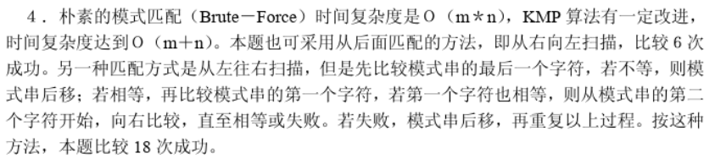

- KMP算法(字符串匹配算法)较Brute(朴素的字符串匹配)算法有哪些改进?【大连海事大学1996三、1((2分)】
【参考答案】:

【东南大学 1999 一、6（8分）】
6．已知KMP串匹配算法中子串为babababaa,写出next数组改进后的next数组信息值（要求写出数组下标起点）。【西南交通大学 2000 二、2】
【参考答案】:next数组值为011234567 改进后的next数组值信息值为010101017

7．求模式串T=‘abcaabbac' 的失败函数Next(j)值。【西安交通大学 1996 四、4 (5分)】
【参考答案】:011122312

8．设字符串S=‘aabaabaabaac'，P=‘aabaac'
（1）给出S和P的next值和nextval值；
（2）若S作主串，P作模式串，试给出利用BF算法和KMP算法的匹配过程。
【北方交通大学1998二（15分）】
【参考答案】:
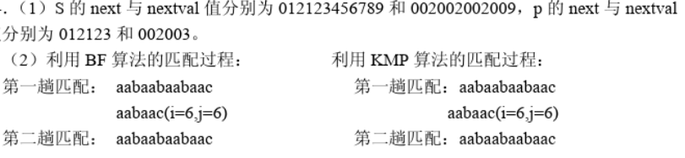
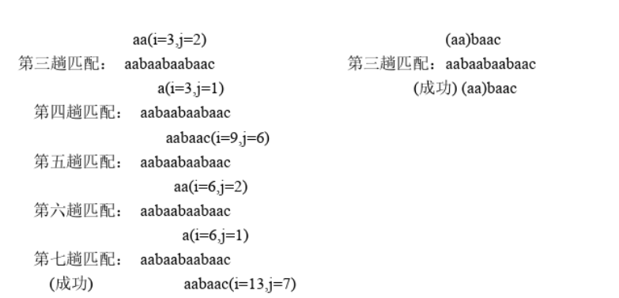

9．设目标为t=‘abcaabbabcabaacbacba’,模式为p=‘abcabaa’
（1）计算模式p的naxtval函数值；（5分）
（2）不写出算法,只画出利用KMP算法进行模式匹配时每一趟的匹配过程。（5分）
【清华大学 1998 八（10分）】
【参考答案】:
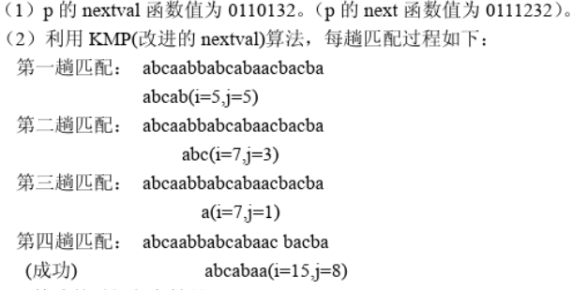

10．模式匹配算法是在主串中快速寻找模式的一种有效的方法，如果设主串的长度为m，模式的长度为n，则在主串中寻找模式的KMP算法的时间复杂性是多少？如果，某一模式 P=’abcaacabaca’，请给出它的NEXT函数值及NEXT函数的修正值NEXTVAL之值。【上海交通大学 2000 一 （5分）】
【参考答案】:
KMP算法的时间复杂度是O(m+n)。
P的next和nextval值分别为01112212321和01102201320.

11．用无回溯的模式匹配法（KMP法）及快速的无回溯的模式匹配法求模式串T的next[j]值，添入下面表中：
j | 1 2 3 4 5 6 7
t | a a b b a a b
kmp法求得的next[j]值
快速无回溯法求得的next[j]值
【北京邮电大学 1992 三、1（25/4分）】
【参考答案】:
模式串T的next和nextval值分别为0121123和0021002.

12．在改进了的（无回溯）字符串模式匹配中，要先求next数组的值。下面是求nextval值的算法。
TYPE SAR=ARRAY[1..m] OF INTEGER;
PTY=ARRAY[1..m] OF CHAR;
PROCEDURE next2(P:PTY;VAR NEXTVAL:SAR);
{在模式P中求nextval数组的值}
- BEGIN
- J:=1;NEXTVAL[1]:=0;K:=0
- REPEAT
- IF (K=0) OR (P[J]=P[K])
- THEN [ J:=J+1;K:=K+1;
- IF P[J]=P[K]
- THEN NEXTVAL[J]:=NEXTVAL[K]
- ELSE NEXTVAL[J]:=K ]
- ELSE K:=NEXTVAL[K]
- UNTIL J=m
- END;
算法中第4行有P[J]=P[K],第六行中也有P[J]=P[K]。两处比较语句相同。请分析说明此两处比较语句的含义是什么？分析此算法在最坏情况下的时间复杂度是多少？【北京邮电大学 1993 二、2（6分）】
【参考答案】 ：
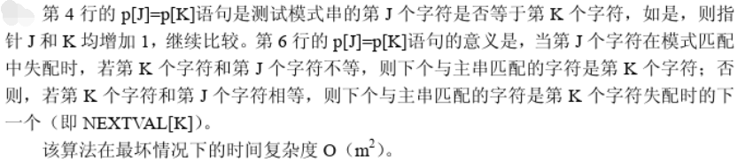

13．在字符串模式匹配的KMP算法中，求模式的next数组值的定义如下：
next［j］=
请问：
（1）当j=1时，为什么要取next[1]=0？
（2）为什么要取max{K},K最大是多少？
（3）其它情况是什么情况，为什么取next[j]=1? 【北京邮电大学 1994 二（8分）】
【参考答案】 ：
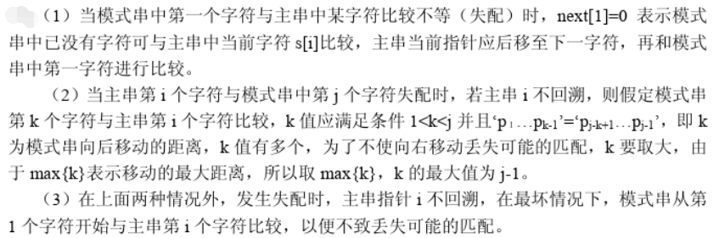

14． 在模试匹配KMP算法中所用失败函数f的定义中，为何要求p₁p₂……p_{f(j)}为p₁p₂……p_{j}两头匹配的真子串？且为最大真子串？ 【东南大学 1996 一、3（7分）】
【参考答案】 ：
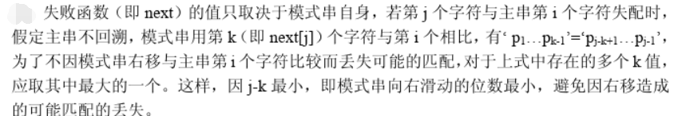

15．如果两个串含有相等的字符，能否说它们相等？【西安电子科技大学 2000软件 一、3 （5分）】
【参考答案】 ：

16．设S1,S2为串，请给出使S1//S2=S2//S1成立的所有可能的条件（//为连接符）。
【长沙铁道学院 1997 三、5 (3分)】【国防科技大学 1999 一 】
【参考答案】 ：
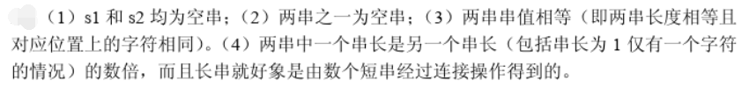

17．已知：s ＝'（xyz）＋＊'，t ＝'（x＋z）＊y'。试利用联结、求子串和置换等基本运算，将 s 转化为 t 。
【北方交通大学 1996 一、3（5分）】【山东科技大学 2002 一、6 （5分）】
【参考答案】 ：
